2025年新初一开学分班考试数学测试卷
学校： 班级： 姓名： 分数： .
一、单选题
1．甲、乙、丙三家文具店出售同样的复印纸，甲店3角能买4张，乙店4角能买5张，丙店5角能买6张，这种纸在（ ）店售价最低．
A．甲 B．乙 C．丙 D．无法确定
2．小红从家到书店这段路程如果步行往返需要40分钟，如果她从家骑自行车去书店，然后步行回家需要27分钟．如果她骑自行车往返则需要（ ）分钟．
A．26 B．16 C．14 D．7
3．小明每天上学都要经过一段平路、一段上坡路和一段下坡路（如图），其中上坡路程是下坡路程的3倍，又知他走下坡路的速度是走上坡路的2倍．那么小明上学路上所用时间与放学回家路上所用时间比较（ ）
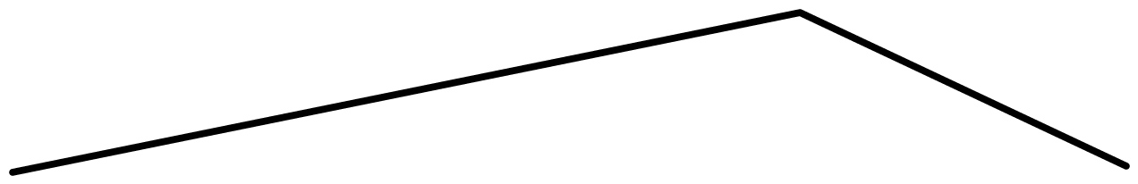
A．上学所用时间少 B．放学回家路上所用时间少
C．同样多 D．无法确定
4．29.988保留一位小数是（ ）
A．29.0 B．29.9 C．30.0
5．下图中，四个阴影部分的相比，（ ）面积最小．
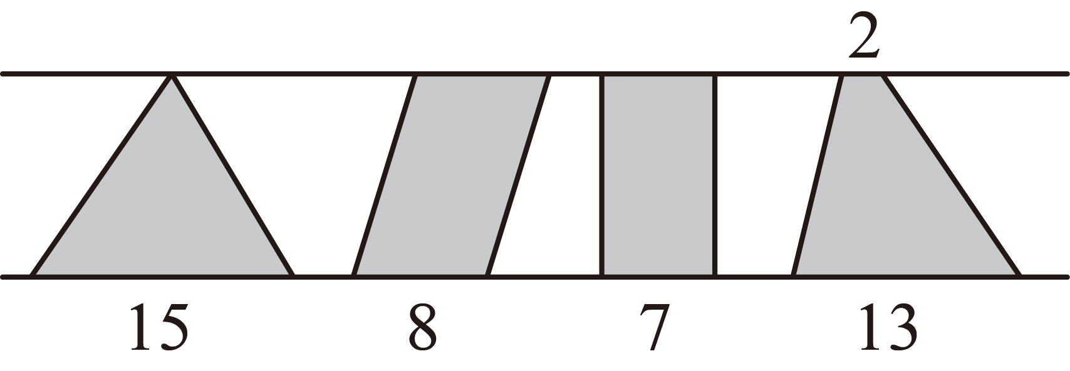
A．三角形 B．平行四边形 C．长方形 D．梯形
6．a、b、c是三个非零的自然数，它们的平均数为25，其中最大的数比最小的数大11，那么这三个数中最大的是（ ）
A．25 B．33 C．32 D．36
7．用一根52厘米长的铅丝，正好可以焊成长6厘米，宽4厘米，高（ ）厘米的长方体．
A．2 B．3 C．4 D．5
8．在含盐35%的盐水中，加入7克盐13克水，这时盐水含盐百分比是（ ）
A．等于35% B．小于30% C．大于30% D．无法判断
9．一项工程，甲独做要小时，乙独做要3小时，甲、乙工效的比是（ ）
A．5：24 B．15:8 C．24:5 D．5:3
10．如图中甲部分的周长与乙部分的周长（ ）
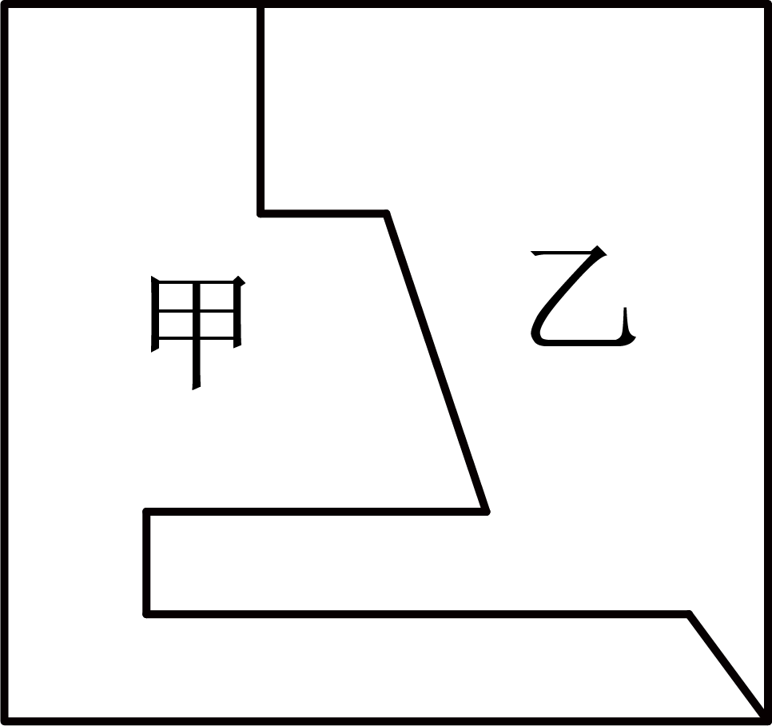
A．相等 B．甲的周长大 C．乙的周长大 D．无法判断
11．贝贝和丽丽出同样多的钱合买早餐，结果贝贝的钱剩下了，丽丽的钱剩下了，一开始（ ）带的钱多一些．
A．贝贝 B．丽丽 C．无法确定谁

二、填空题
12．比a的4倍少7的数是39.6，a是 ．
13．用三个0和三个3组成的六位数中，一个0也不读出来的最小的数是 ．读出来一个0最小的数是 ．
14．分数单位是 ，再添上 个这样的分数单位就是最小的合数．
15．小明有x本书，送给小兰6本后两人相等，两人共有 本．
16．太阳与海王星的距离是四十五亿一千九百五十万千米，写作 千米，改写成以亿为单位的数是 千米．

三、解答题
17．超市中甲种牛奶每箱79.5元，乙种牛奶每箱39.5元．买4箱甲种牛奶的钱，可以买几箱乙种牛奶？（必须整箱购买）

18．甲乙从同一地点向相反的方向行驶，甲下午6时出发每小时行40000米，乙第二天上午4时出发，经过10小时后两车相距1080千米．乙车的时速是多少千米？

19．小明家买了一套新房子，要进行装修．户型图如下：
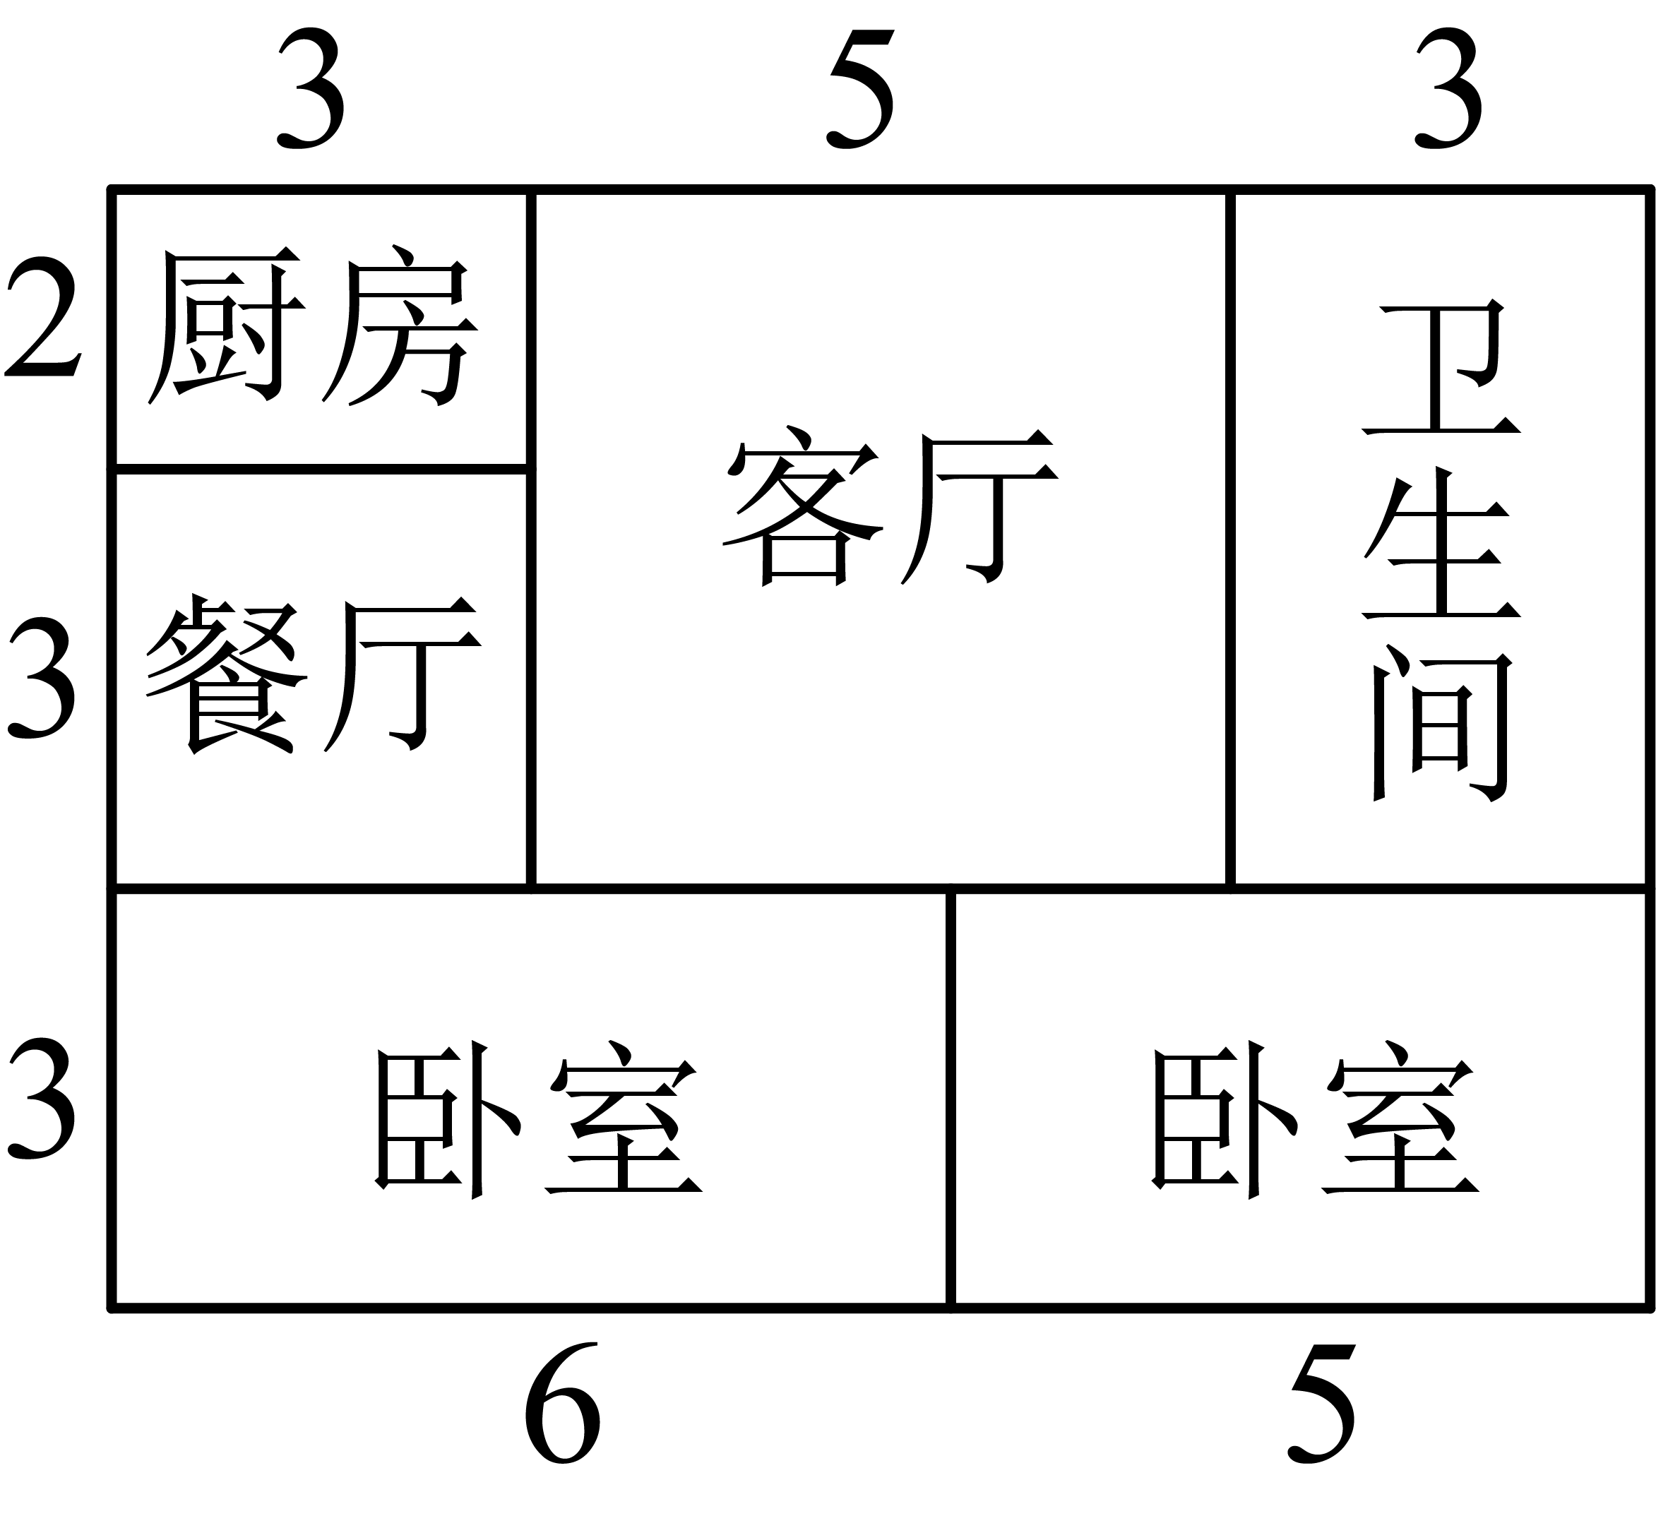
(1)用边长8分米的正方形地砖铺客厅地面，如果每块砖售价120元，共需要多少钱？

(2)如果每米石膏条7元，给客厅和卧室的房顶四周装石膏条需要花多少钱？

(3)房屋高度是2.5米，卧室门窗总面积是10平方米，如果一桶5升的墙面漆大约可以刷60平方米，把卧室粉刷一新要多少桶才合适？单位：米
参考答案
题号 | 1 | 2 | 3 | 4 | 5 | 6 | 7 | 8 | 9 | 10 | 11
答案 | A | C | B | C | C | C | B | A | C | B | B
1．A
【分析】本题考查了数的运算，涉及分数与小数的转化，熟练掌握运算法则是解题的关键．
分别计算单价，比较三家店每张复印纸的单价，单价最低的店售价最低．
【详解】解：甲店单价为 （角/张）。
乙店单价为 （角/张）。
丙店单价为 （角/张）。
因为
所以甲店单价最低，因此售价最低的店为甲店，
故选：A．
2．C
【分析】本题主要考查了行程问题．先求出单程步行时间，再由从家骑自行车去书店，然后步行回家需要27分钟，可得到骑自行车单程时间，即可求解．
【详解】解：因为步行往返总时间为40分钟，
所以单程步行时间为分钟，
因为从家骑自行车去书店，然后步行回家需要27分钟，
所以骑自行车单程时间为分钟，
所以骑自行车往返时间为分钟．
故选：C．
3．B
【分析】本题考查了简单的行程问题，用到路程、速度、时间的关系，注意走上学和回家平路的时间相同的．
设小明上学时下坡路为s，则上坡路为，走上坡路的速度为v，则走下坡路的速度是，根据时间路程速度，分别表示出小明上学和回家所用时间，再通过作差比较即可．
【详解】解：设小明上学时下坡路为s，则上坡路为，走上坡路的速度为v，则走下坡路的速度是
小明上学所用时间为：走平路的时间，
放学回家所用时间：走平路的时间，
走平路的时间（走平路的时间）．
所以放学回家所用时间少．
故选：B．
4．C
【分析】此题考查了用“四舍五入”法求近似数，熟练求近似数的方法是解题的关键．
保留一位小数时，需观察第二位小数（即百分位），根据四舍五入规则进行取舍．
【详解】解：．
故选：C．
5．C
【分析】本题考查了常见图形的面积公式，设高是h，根据平行四边形的面积底高，长方形的面积长宽，三角形的面积底高，梯形的面积（上底下底）高，分别求出其面积，然后比较即可得出结论．
【详解】解：设高是h，则，
三角形的面积，
平行四边形的面积，
长方形的面积，
梯形的面积，
因为，
所以长方形的面积最小；
故选：C．
6．C
【分析】本题主要考查了不等式组的应用．根据三个数的平均数为25，可得总和为75．设最小数为，中间数为，则最大数为，且，通过建立方程并分析中间数的取值范围，确定符合条件的最大数，即可．
【详解】解：∵三个数的平均数为25，
∴总和为 ，即 ，
设最小数为，中间数为，则最大数为，且，
∴，
整理得：，即，
∵，代入得：
，
解得：，
∵m为自然数，
∴m最大取21，
此时三个数为21、22、32，满足总和为75且中间数在范围内．
所以三个数中最大的是32，
故选：C．
7．B
【分析】本题考查求长方体的高，根据长方体的棱长总和公式，总棱长等于4倍的长、宽、高之和，由此进行求解即可．
【详解】解：；
故选B．
8．A
【分析】本题主要考查百分比的运用，要判断混合后的盐水含盐百分比，需计算加入的盐水的含盐率，并与原盐水的含盐率比较，若加入的盐水含盐率等于原盐水，则混合后的含盐率不变．
【详解】解：加入的盐为7克，水为13克，总质量为克，
∴含盐率 ，
∵原盐水含盐率为，加入的盐水含盐率也为，
∴无论原盐水的质量如何，混合后的总盐和总水均按相同比例增加，
∴混合后的含盐率仍为，
故选：A．
9．C
【分析】本题主要考查比的应用，熟练掌握工程问题是解题的关键．把这项工程看作单位“1”，然后问题可求解．
将工作总量视为单位“1”，根据工效=工作总量÷工作时间，分别求出甲、乙的工效，再化简两者的比值．
【详解】解：把这项工程看作单位“1”，
则有甲的工效：
乙的工效：
甲、乙工效比为 ．
因此，甲、乙工效的比为24∶5，
故选：C．
10．B
【分析】本题考查了周长的认识知识，解答此题的主要依据是：平面图形周长的概念．周长是围成图形的所有线段的长度和，根据图形分析即可．
【详解】解：如图，
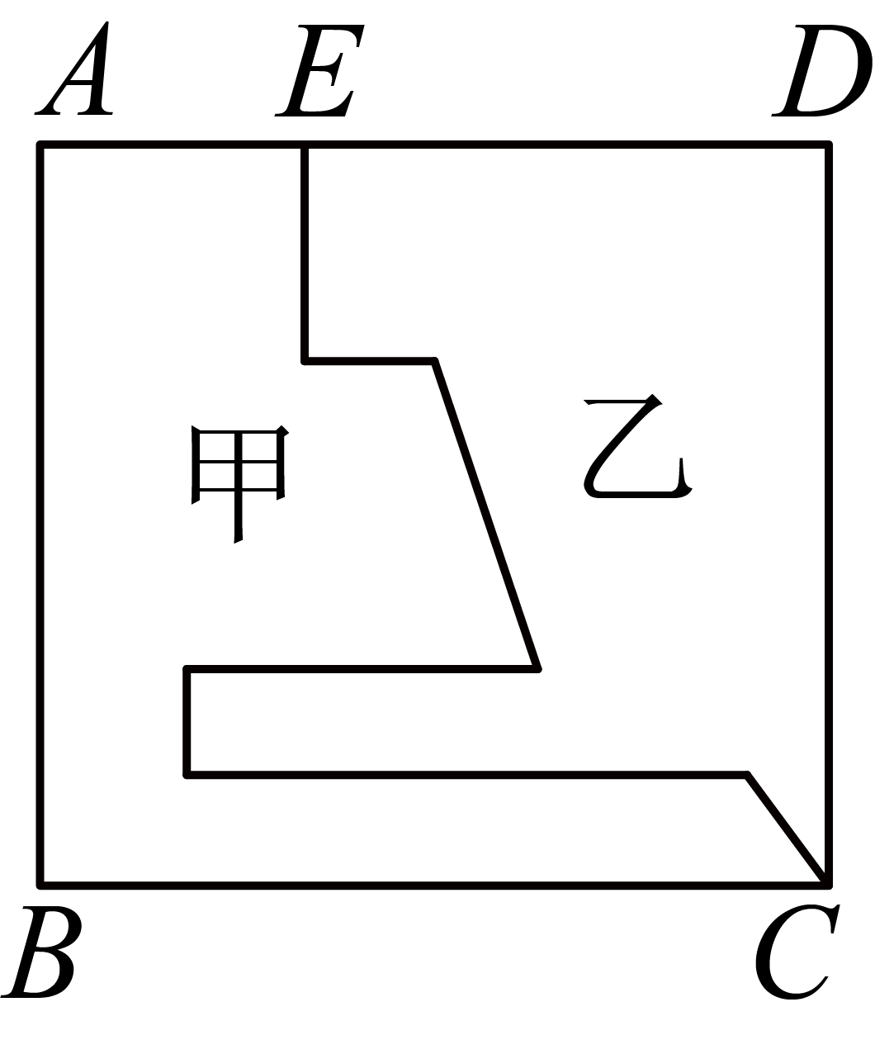
甲部分的周长公共部分，乙部分的周长公共部分，
因为，
所以甲的周长大．
故选：B．
11．B
【分析】此题是一道关于异分母分数的大小比较的题目，可根据分数的基本性质把分数通分，使分数变为分母相同的分数，然后再进行比较，因为花的钱一样多，所以谁剩下的钱多原来谁带的钱就多．
【详解】解：∵，，
∴，
∵贝贝和丽丽出同样多的钱合买早餐，
∴丽丽一开始带的钱多一些，
故选：B．
12．11.65
【分析】本题考查一元一次方程的实际应用，正确的翻译句子，列出方程进行求解即可．
【详解】解：由题意，得：，
解得：；
故答案为：11.65
13． 303300 300033
【分析】本题考查了整数的读、写法，根据整数中“零”的读法，每一级末尾的0都读不出来，其余数位连续几个0都只读一个零，要想一个“零”也不读，就要把所有的0都写在每级的末尾；要想只读一个“零”，就要有一个0或连续几个0不能写在每级的末尾；据此求解即可．
【详解】解∶ 用三个0和三个3组成的六位数，
一个0也不读出来的最小的数是303300．
读出来一个0最小的数是300033，
故答案为：303300；300033．

14． 16
【分析】本题考查了分数的定义，合数的定义．
根据分数的定义，最小的合数是4作答即可．
【详解】解：分数单位是，
∵最小的合数是，
∴再添上16个这样的分数单位就是最小的合数．
故答案为：，16．

15．
【分析】本题考查了列代数式.
先求出送给小兰6本后小明还有本，再根据“两人相等”列式即可.
【详解】解：小明有x本书，送给小兰6本后小明还有本，
∵此时两人相等，
∴此时两人均有本
即两人共有本
故答案为：

16． 4519500000 45.195亿
【分析】本题主要考查数的写法、改写，注意改写时要带计数单位．
四十五亿一千九百五十万写作4519500000，改写成以“亿”作单位的数时要先找到“亿”位，在“亿”位后面点上小数点，并写上单位“亿”．
【详解】解：四十五亿一千九百五十万千米，写作4519500000千米，
亿，
故答案为：4519500000，45.195亿．

17．箱
【分析】本题考查有理数的乘除混合运算及应用，根据单价×数量=总价，先求出买4箱甲种牛奶的总钱数，再根据数量=总价÷单价，即可求出可以买几箱乙种牛奶．正确理解题意，列出算式并正确计算是解题的关键．
【详解】解：
（箱），
答：可以买箱乙种牛奶．

18．乙速度为28千米/时
【分析】此题考查了一元一次方程的应用，熟练掌握行程问题是解题的关键．
设乙速度为x．甲下午6时出发每小时行米，乙第二天上午4时出发，经过10小时后两车相距千米．据此列出方程，解方程即可．
【详解】解：设乙速度为x千米/时．
米千米，下午6时到第二天上午4时共10小时，
解得
答：乙速度为28千米/时
19．(1)4800元
(2)378元
(3)2桶
【分析】本题考查了有理数混合运算的应用．
（1）先求出客厅地面的面积，再乘以单价即可；
（2）用石膏条的长度乘以单价即可；
（3）先求出墙面的面积，再求桶数即可．
【详解】（1） (平方米) ，
，
块，
元
（2）元
（3） (平方米)
桶

